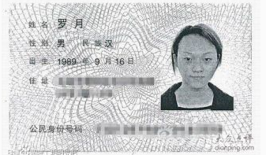



1. 邮寄地址：姓名、住址、电话；
2. 本人银行卡号：必须与身份信息相符，否则无法完成转账；
3. 标注清楚：因个人原因无法到场参与《兴汉家园杯》领奖典礼，需贵方邮寄书籍《最是那一抹乡愁》及荣誉证书，奖金需转至个人银行卡账户；
4. 签字：个人签名，并印有指纹。

注：时间截止：2018年3月31号